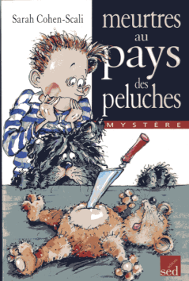 Meurtre au pays des peluches  Nom : ………………..………………  Prénom : …..…………………………  24  RALLYE – LECTURE CE  De Sarah COHEN-SCALI – Sed  - Quels jouets assassinés ont-été découverts?  - Un Spiderman  - Un ours en peluche  - Une poupée Barbie  - Un roi Lio en peluche  - Quel est le nom du chien de la Puce?  - Gros Blair.  - Grosse Boule.  - Gros Bidon.  - Comment La Puce réussit-il à convaincre sa mère de le laisser mener l’enquête?  - Il fait le ménage dans la maison  - “Il prepare un gateau pour sa maman  - Il triche à sa dictée et fait zero faute.  - Quel est le plan que La Puce a inventé pour démasquer le coupable ?  - Il demande une femme de ménage pour ranger sa chambre.  - Il demande un chien pour mettre dans sa chambre.  - Il demande un aspirateur pour nettoyer sa chambre.  - A la fin de l’histoire, quel jouet sauve la vie de La Puce ?  - Un robot  - Une PSP  - Un hélicoptère  QUESTION 1 2 3 4 5 TOTAL  NOTE OBTENUE  NOTE MAXIMALE 4 2 2 2 2 12 | Meurtre au pays des peluches  Nom : ………………..………………  Prénom : …..…………………………  24  RALLYE – LECTURE CE  De Sarah COHEN-SCALI – Sed  - Quels jouets assassinés ont-été découverts?  - Un Spiderman  - Un ours en peluche  - Une poupée Barbie  - Un roi Lio en peluche  - Quel est le nom du chien de la Puce?  - Gros Blair.  - Grosse Boule.  - Gros Bidon.  - Comment La Puce réussit-il à convaincre sa mère de le laisser mener l’enquête?  - Il fait le ménage dans la maison  - “Il prepare un gateau pour sa maman  - Il triche à sa dictée et fait zero faute.  - Quel est le plan que La Puce a inventé pour démasquer le coupable ?  - Il demande une femme de ménage pour ranger sa chambre.  - Il demande un chien pour mettre dans sa chambre.  - Il demande un aspirateur pour nettoyer sa chambre.  - A la fin de l’histoire, quel jouet sauve la vie de La Puce ?  - Un robot  - Une PSP  - Un hélicoptère  QUESTION 1 2 3 4 5 TOTAL  NOTE OBTENUE  NOTE MAXIMALE 4 2 2 2 2 12

